РЕКОМЕНДАЦИИ ДЛЯ РОДИТЕЛЕЙ ПО МУЗЫКАЛЬНО – ХУДОЖЕСТВЕННОЙ ДЕЯТЕЛЬНОСТИ (12.05.2020 года)
Вторая младшая группа (3 - 4 года)
Слушание музыки:
«Курочка», музыка Н. Любарского
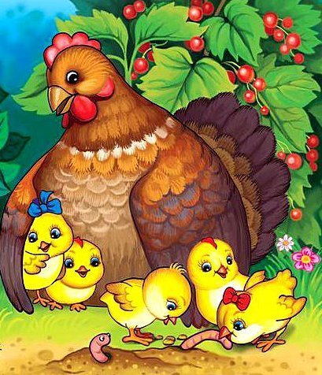
Предложить детям послушать рассказ про курочку.
- Жила была курочка. У неё были маленькие цыплята. Цыплята разбежались в разные стороны, а курочка заволновалась, стала искать и звать их: «Куд – куда вы, куд – куда? Ко – ко – ко, не ходите далеко!» Цыплята услышали мамин голосок, прибежали, и она всех обняла своими крыльями. Затем посмотреть видео и прослушать пьесу.
https://www.youtube.com/watch?v=pomcPMYe8tw
- А теперь давайте споём песню про курочку и цыплят.
«Цыплята», музыка А. Филиппенко, слова Т. Волгиной
https://www.youtube.com/watch?v=VK1-rwZsUBo
Задание: Попробуйте нарисовать курочку и цыплят на листе бумаги и прислать работы своим воспитателям. Мы будем очень рады.
Музыкальная игра «Птички и медведь»
https://cloud.mail.ru/public/34Zs/mTWrcJyWg
Послушать музыку с ребенком, определить, под какую часть музыки летают птички, и под какую часть музыки ходит вперевалку медведь. Учить передавать в движении легкий бег птичек, и тяжелые движения медведя
Средняя группа (4 - 5 лет)
Слушание музыки:
«Колыбельная» музыка В.А. Моцарта
Спросить у ребёнка, какую музыку называют «колыбельной». Рассказать о характере песни. (Спокойная, ласковая, мягкая). Предложить ребёнку завернуть любимую игрушку в пелёнку, покачать её и спеть песенку.
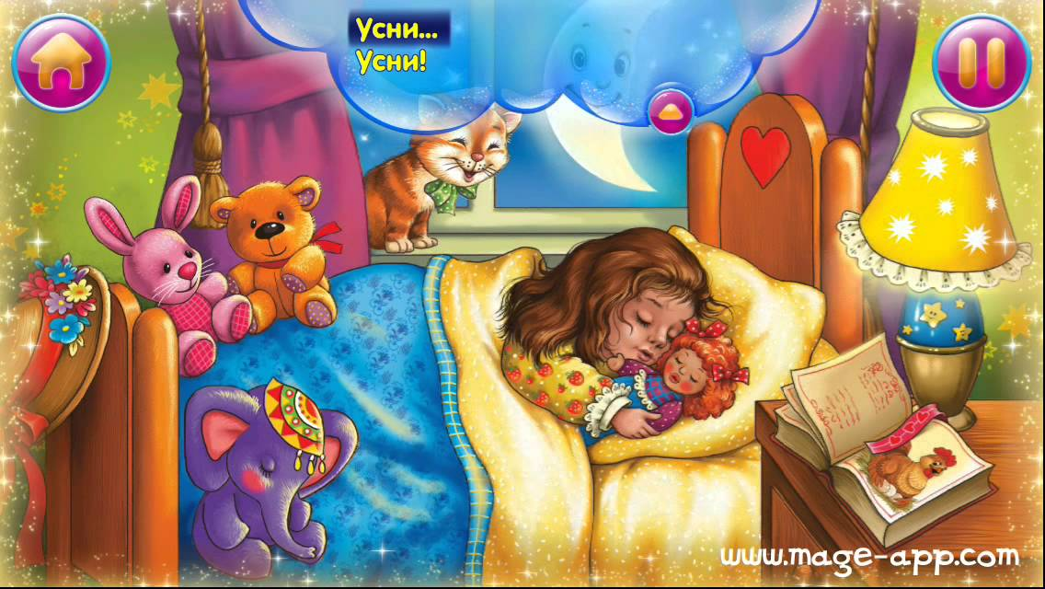
https://www.youtube.com/watch?v=PtZ25Mptrow
Пение песен:
Предложить детям посмотреть видео и подпевать знакомые и новые песни.

Песни из детского сада. 30 минут! https://www.youtube.com/watch?v=PhW_uWiXeUc

Анималики и их друзья приглашают вас на веселый танец:
https://www.youtube.com/watch?v=7WrGbuA0OVg
Включайте дома музыку и танцуйте вместе с детьми, и Вы увидите, как ребенок будет подражать Вам, стараясь копировать все ваши движения, стараться успеть за вами.

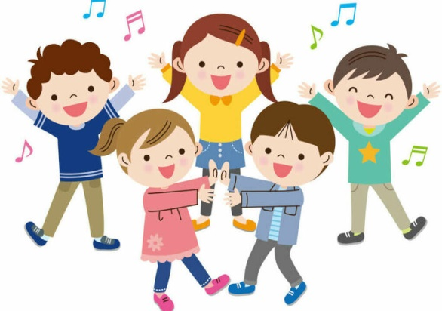
Старшая группа (5 – 6 лет)
Слушание музыки:
«Неаполитанская песенка», музыка П. И. Чайковского
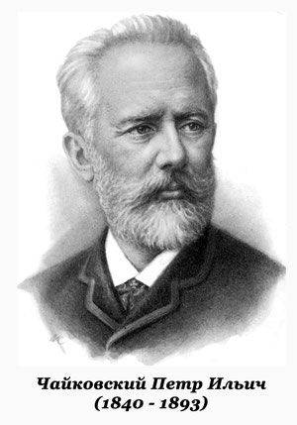
Продолжаем знакомить детей с «Детским альбомом». Рассказать детям, почему пьеса имеет такое название:
- Город Неаполь находится в Италии, где все очень любят петь. В Италии спеть для кого-нибудь песню, всё равно, что сделать этому человеку подарок. Берёт парень гитару, становится под окнами девушки и поёт ей вечернюю песню – серенаду. Поёт о том, как красиво вокруг, какая красивая девушка и как он её любит. Много разной музыки услышал П. И. Чайковский, пока путешествовал по этой замечательной стране, и включил в свой «Детский альбом» яркую, задорную, солнечную «Неаполитанскую песенку».
https://www.youtube.com/watch?v=2kpbPrMkJug.
Пение песен:
Выучите с ребёнком песню «Весёлые путешественники» музыка М. Старококадомского, слова С.Михалкова

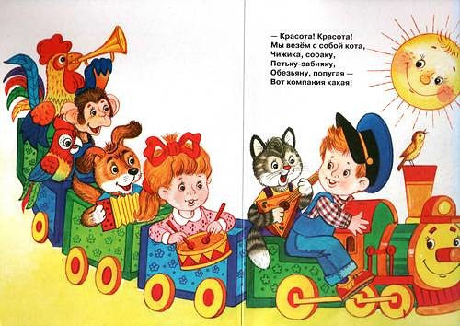
Разучивание песни идёт по этапам:
- Подготовительный этап – знакомство с песней, дать ребёнку послушать, провести беседу, о чём эта песня, какой характер песни.
- Основной этап – разучивание мелодии и текста песни.
- Заключительный этап – исполнение песни целиком.
https://www.youtube.com/watch?v=eWfKFGhF_e4

Игра «Музыкальные загадки»
Развивать у детей музыкальную память, тембровый слух.
https://www.youtube.com/watch?v=R0GfW4ikaC4
«Танцуй со мной» – детские песни – Детское королевство
https://www.youtube.com/watch?v=giUMxiWMhqc
Включайте дома музыку и танцуйте вместе с детьми!

Подготовительная группа (6 – 7 лет)
Слушание музыки:
« Три подружки» («Резвушка», «Плакса», «Злюка»), музыка Д. Д. Кабалевского
Рассказать детям историю о трёх подружках.
«Дружили три девочки. Они были неразлучны, несмотря на то, что по характеру все они были очень разные. Одна из них очень любила плакать и плакала по любому поводу. Её так и звали – Плакса. А другую подружку иногда называли Злюкой. Наверное, она хотела, чтобы всегда было только так, как она хочет, и злилась, когда было не так. А третью все называли Резвушкой, потому что она всегда была очень весёлая и озорная – минуты не могла спокойно посидеть на одном месте. И вот композитор про этих подружек придумал музыку, наверное, он долго за ними наблюдал…», затем предложить послушать пьесу.
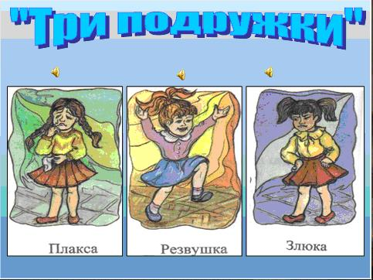
https://raw.cools.biz/song/1767898-kabalevskij/27830503-tri-podruzhki-rezvushka-plaksa-zlyuka/
Музыкально – дидактическая игра: «Что делают в домике»
Игра развивает у детей представление об основных жанрах музыки (песня, танец, марш, колыбельная). Развивает слуховое восприятие, элементарное музыкально-аналитическое мышление – умение слушать и сравнивать музыку различного характера.
https://www.youtube.com/watch?v=ttuj5CpDfmU
Пение песен
Смотрите видео «Песни из мультфильмов». И пойте песни всей семьёй.
Ничего на свете лучше нету! из м/ф «Бременские музыканты»

https://www.youtube.com/watch?v=x2VGBNjxDgk

«Антошка»

https://www.youtube.com/watch?v=MK5LbdMH-pY

Чунга-чанга из м/ф ''Катерок''

https://www.youtube.com/watch?v=tSq9jJwi7rM
Мы танцуем и поём, очень весело живём.
https://www.youtube.com/watch?v=GdeD3NRIA2Q
Уважаемые родители танцуйте вместе с ребёнком.
Успехов в творчестве!

